Добрый день! Продолжим наши занятия!
1. Отгадайте загадки:
Мёд свой в улей принесла
Полосатая (… пчела)
Модница крылатая,
Платье полосатое,
Ростом хоть и кроха,
Укусит – будет плохо (…оса)
Сорвать цветок я захотел,
А он вспорхнул и улетел (…бабочка)
Спинка в веснушках.
Ах, как неловко!
И покраснела…
(божья коровка)
Целый день жужжит на ухо
Надоедливая … (муха)
Побежали по дорожке
Чьи — то маленькие ножки!
А на ножках, посмотри,-
Груза больше раза в три!
И почти не вижу я
Под поклажей … (муравья)
Глядит на нас во все глаза
Яркая, нарядная, большая … (стрекоза)
2. Молодцы. Все загадки отгадали, и появилась картинка. Посмотрите на неё, как можно одним словом назвать наших гостей? (НАСЕКОМЫЕ).
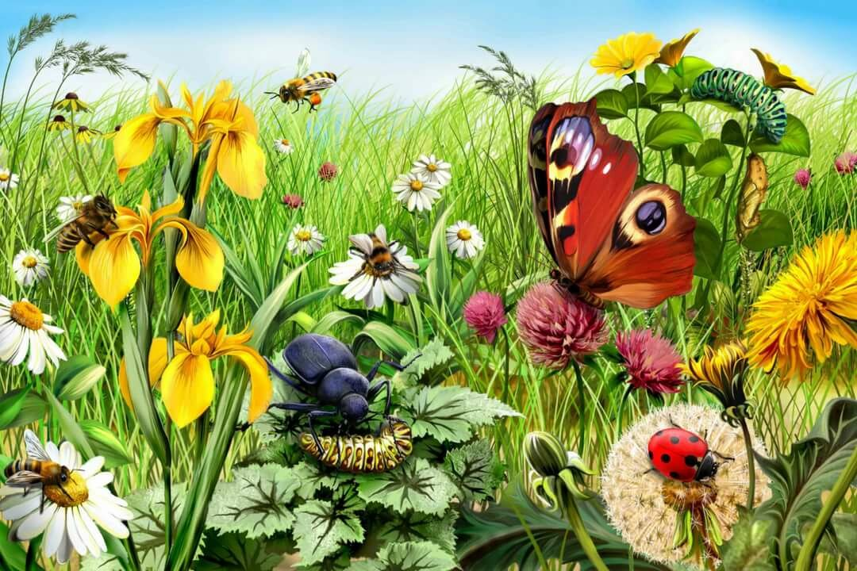
- Сделаем вместе с ними зарядку для язычка.
Упражнения для челюсти. | - Имитация жевания.
Упражнения для губ. | - «Расчесать зубами» нижнюю губу, затем верхнюю.
Упражнения для языка. | - Чистим с внутренней стороны верхние и нижние зубы– 7-10 раз.  - Покусывание языка, потом расслабление – 5-6 раз.  - «Расчёска»- протолкнём язык в узкую щель между зубами, как бы причешем его – 10 раз.  - «Скачем на лошадке» - придерживая подбородок –  7-10 раз с останавливанием «лошадки».  - «Останови лошадку»  - губами;  - губки и язык помогают.
Упражнение для щёк | - Попеременное надувание щёк.
Упражнение для мягкого нёба | - Многократно и кратко произносить звук [О].

- Игра «Загадай загадку» - по схеме составьте загадку о насекомом, а когда ребёнок отгадает, предложите ему самому по схеме составить загадку про любое насекомое.
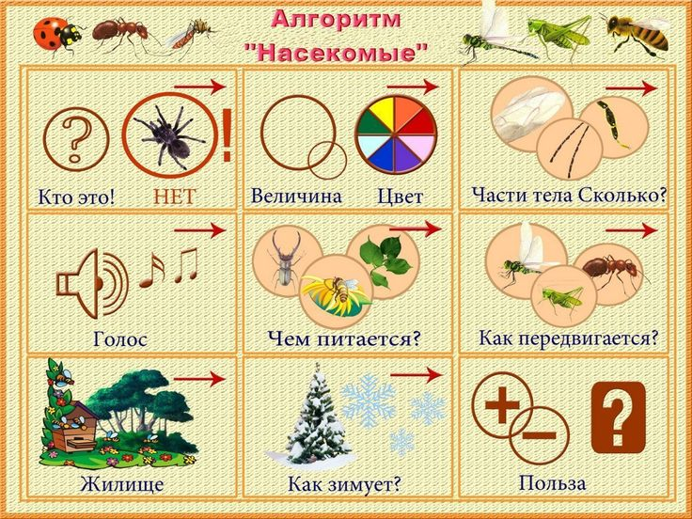
- Физкультминутка «Превращения».
Родители произносят названия насекомых, а дети изображают, как эти насекомые передвигаются.
- Выучим стишок. Сначала родители читают стишок, обращая внимание ребёнка на картинки. Затем предложите ребёнку помочь вам рассказать этот стишок по картинкам.
И так несколько раз, давая ребёнку больше самостоятельности, помогая, если он забудет словечко.
